Алгоритм проведения социометрии
Социометрия - метод, позволяющий выразить количественно структуру межличностных отношений в учебной группе.
Социометрическая техника применяется для диагностики межличностных и межгрупповых отношений в целях их изменения, улучшения и совершенствования. С помощью социометрии можно изучать типологию социального поведения людей в условиях групповой деятельности, судить о социально-психологической совместимости членов конкретных групп.

- Скачайте и распечатайте для всех студентов «Бланк социометрического опроса».
- Раздайте каждому студенту «Бланк социометрического опроса». Проведите опрос.
- Важно, чтобы в бланке были обязательно указаны фамилия и имя студента и сделаны выборы!!! Это необходимо для обработки результатов.
- Соберите бланки и приступайте к обработке социометрического исследования с помощью онлайн-сервиса: https://socialmatrix.net/

- Пройдите регистрацию на сервисе «Социоматрица.Онлайн» по ссылке https://socialmatrix.net/ и продолжите работу в нем. Нажмите в левом верхнем углу активную ссылку «Ваш рабочий стол».

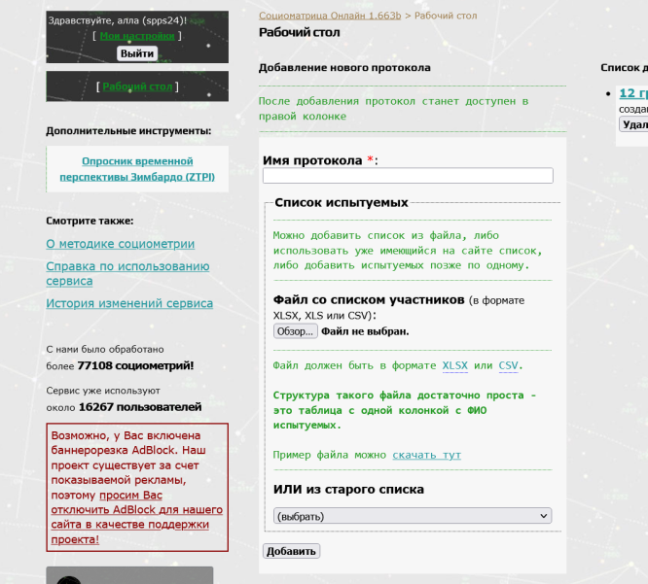
- Добавьте имя протокола (т.е. укажите курс, группу, факультет).
- Нажмите «скачать тут» (скачается файл Excel) и в нем введите ФИО всех студентов группы. Сохраните этот файл на рабочем столе своего компьютера.
- Нажмите кнопку «выберите файл» и загрузите файл Excel с рабочего стола своего компьютера, потом нажмите кнопку «добавить».
- В правом верхнем углу будет добавлен протокол вашей группы. Нажать на протокол.
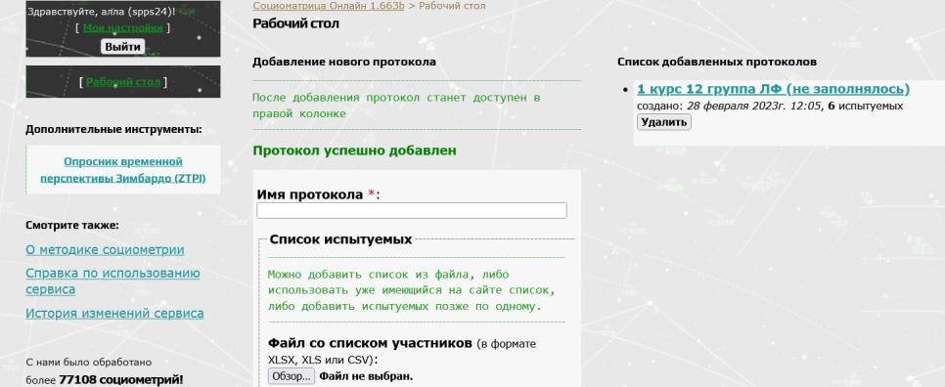

- Внизу появится таблица «Заполнение взаимных выборов». Заполняйте таблицу.
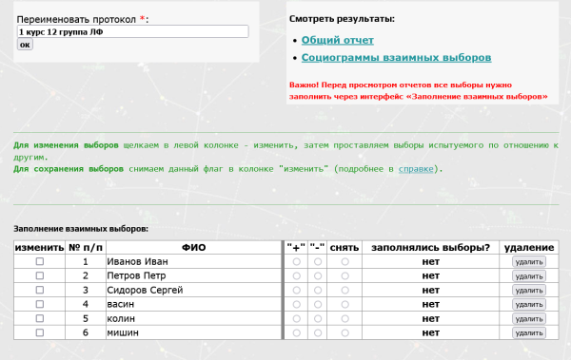

- В столбце «изменить» поставьте флажок напротив фамилии студента и обозначьте «+» те фамилии, которые он выбрал. После обозначения всех выборов снимите флажок напротив его фамилии в столбце «изменить». Напротив фамилии студента должно быть написано «да».
- Далее переходите к следующему студенту.
- После заполнения всех выборов перейдите в правый верхний угол и нажмите кнопку «общий отчет». Появится таблица «Персональные социометрические индексы».
- Скачайте результаты (в правом углу), распечатайте и вклейте в Журнал куратора, электронный вариант отправьте на почту: spps@grsmu.by до 11.03.2024.
- Полученные результаты проанализируйте и используйте в кураторской работе.

Благодарим за сотрудничество!

